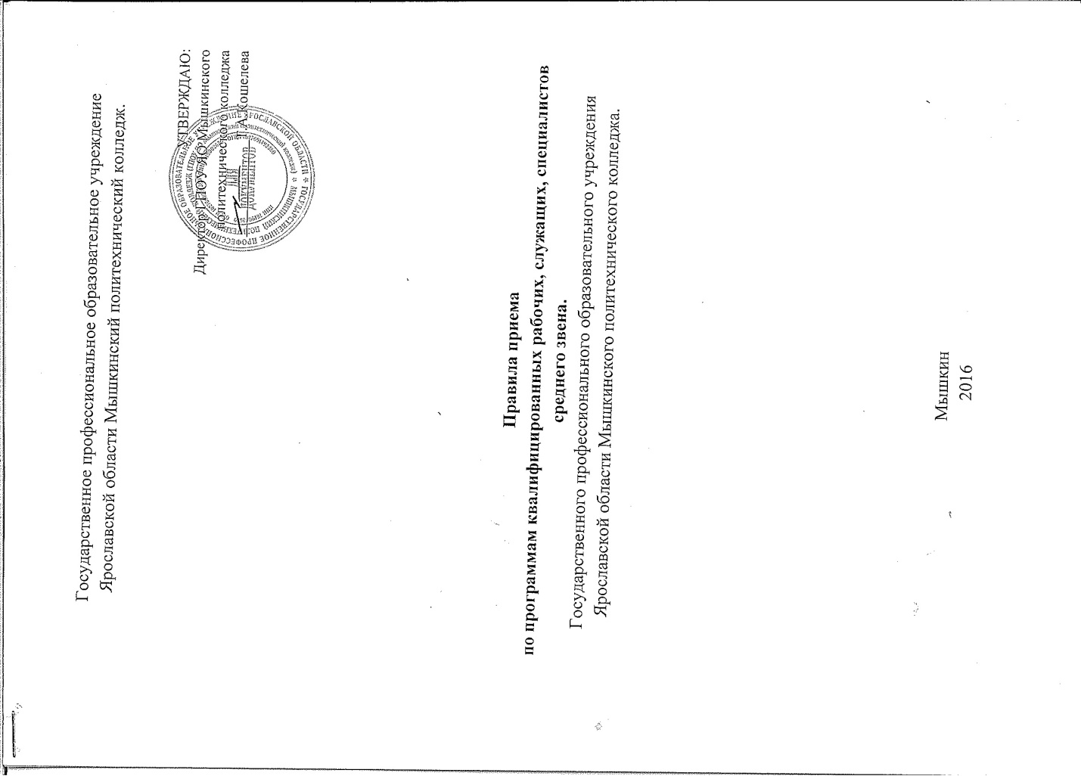

ПОРЯДОК
ПРИЕМА ГРАЖДАН В ГПОУ ЯО МЫШКИНСКИЙ ПОЛИТЕХНИЧЕСКИЙ КОЛЛЕДЖ НА ОБУЧЕНИЕ 2016-2017 УЧЕБНЫЙ ГОД

I. Общие положения

1. Настоящий Порядок приема граждан на обучение по образовательным программам среднего профессионального образования на 2016-2017 учебный год (далее - Порядок) регламентирует прием граждан Российской Федерации, в соответствии с приказом Министерства образования и науки РФ (с изменениями на 11.12.2015 год),в соответствии с ФЗ № 273 об Образовании в РФ, для обучения по образовательным программам среднего профессионального образования (далее - СПО) по специальностям СПО (далее - образовательные программы) за счет средств соответствующего бюджета, по договорам с оплатой стоимости обучения с юридическими и (или) физическими лицами (далее - договор с оплатой стоимости обучения), а также определяет особенности проведения вступительных испытаний для граждан с ограниченными возможностями здоровья в ГПОУ ЯО Мышкинский политехнический колледж.
Прием иностранных граждан в ГПОУ ЯО Мышкинский политехнический колледж для обучения по образовательным программам осуществляется в соответствии с настоящим Порядком и международными договорами Российской Федерации за счет средств соответствующего бюджета, а также по договорам с оплатой стоимости обучения.

2. Прием в ГПОУ ЯО Мышкинский политехнический колледж
лиц для обучения по образовательным программам осуществляется по заявлениям лиц, имеющих основное общее или среднее (полное) общее образование.
3. Образовательная организация вправе осуществлять в соответствии с законодательством Российской Федерации в области образования прием сверх установленных контрольных цифр приема для обучения на основе договоров с физическими и (или) юридическими лицами с оплатой ими стоимости обучения
4.Приём на обучение по образовательным программам за счёт бюджетных ассигнований федерального бюджета, бюджетов субъектов Российской Федерации и местных бюджетов является общедоступным.
5. ГПОУ ЯО Мышкинский политехнический колледж
осуществляет передачу, обработку и предоставление полученных в связи с приемом граждан в образовательную организацию персональных данных поступающих в соответствии с требованиями законодательства Российской Федерации в области персональных данных без получения согласия этих лиц на обработку их персональных данных.
6.Условиями приёма на обучение по образовательным программам должны быть гарантированы соблюдение права на образование и зачисление из числа поступающих, имеющих соответствующий уровень образования, наиболее способных и подготовленных к освоению образовательной программы соответствующего уровня и соответствующей направленности лиц.

II. Организация приема граждан

в ГПОУ ЯО Мышкинский политехнический колледж

6. Организация приема граждан для обучения по освоению образовательных программ осуществляется приемной комиссией ГПОУ ЯО Мышкинского политехнического колледжа
(далее - приемная комиссия).
Председателем приемной комиссии является руководитель образовательной организации.
7. Состав, полномочия и порядок деятельности приемной комиссии регламентируются положением о ней, утверждаемым руководителем образовательной организации.
8. Работу приемной комиссии и делопроизводство, а также личный прием поступающих и их родителей (законных представителей) организует ответственный секретарь приемной комиссии, который назначается руководителем образовательной организации.
9. Для организации и проведения вступительных испытаний по специальностям, требующим наличия у поступающих определенных творческих способностей, физических и (или) психологических качеств (далее - вступительные испытания), председателем приемной комиссии утверждаются составы экзаменационных и апелляционных комиссий. Полномочия и порядок деятельности экзаменационных и апелляционных комиссий определяются положениями о них, утвержденными председателем приемной комиссии.
10. При приеме в образовательную организацию обеспечиваются соблюдение прав граждан в области образования, установленных законодательством Российской Федерации, гласность и открытость работы приемной комиссии.
11. С целью подтверждения достоверности документов, представляемых поступающими, приемная комиссия вправе обращаться в соответствующие государственные (муниципальные) органы и организации.

III. Организация информирования поступающих

13. ГПОУ ЯО Мышкинский политехнический колледж
объявляет прием граждан для обучения по образовательным программам , имея в наличии лицензию на право осуществления образовательной деятельности лицензии по этим образовательным программам.
14. С целью ознакомления поступающего и его родителей (законных представителей) с уставом ГПОУ ЯО МПК, лицензией на право ведения образовательной деятельности, свидетельством о государственной аккредитации ГПОУ ЯО Мышкинского политехнического колледжа по каждой из специальностей, дающим право на выдачу документа государственного образца о среднем профессиональном образовании, образовательными программами, реализуемыми образовательными организациями, и другими документами, регламентирующими организацию образовательного процесса и работу приемной комиссии, ГПОУ ЯО Мышкинского политехнического колледжа
обязаны разместить указанные документы на своем официальном сайте.
14.1. В целях информирования о приеме на обучение образовательная организация размещает информацию на официальном сайте организации в информационно-телекоммуникационной сети "Интернет" (далее - официальный сайт), а также обеспечивает свободный доступ в здание образовательной организации к информации, размещенной на информационном стенде (табло) приемной комиссии и (или) в электронной информационной системе (далее вместе - информационный стенд).
15. Приемная комиссия на официальном сайте ГПОУ ЯО МПК и информационном стенде приемной комиссии до начала приема документов размещает следующую информацию:
15.1. Не позднее 1 марта:
правила приема в ГПОУ ЯО МПК
порядок приема в ГПОУ ЯО МПК для обучения по договорам с оплатой стоимости обучения;
перечень специальностей, по которым ГПОУ ЯО МПК объявляет прием в соответствии с лицензией на осуществление образовательной деятельности (с выделением форм получения образования (очная, очно-заочная (вечерняя), заочная, экстернат);
требования к уровню образования, которое необходимо для поступления (основное общее или среднее (полное) общее образование);
перечень вступительных испытаний;
информацию о формах проведения вступительных испытаний;
информацию о возможности приема заявлений и необходимых документов, предусмотренных настоящим Порядком, в электронно-цифровой форме;
15.2. Не позднее 1 июня:
общее количество мест для приема по каждой специальности, в том числе по различным формам получения образования;
количество бюджетных мест для приема по каждой специальности, в том числе по различным формам получения образования;
количество мест по каждой специальности по договорам с оплатой стоимости обучения;
информацию о наличии общежития и количестве мест в общежитиях, выделяемых для иногородних поступающих;
образец договора для поступающих на места по договорам с оплатой стоимости обучения.
16. В период приема документов приемная комиссия ежедневно размещает на официальном сайте ГПОУ ЯО МПК и информационном стенде приемной комиссии сведения о количестве поданных заявлений по каждой специальности с выделением форм получения образования (очная, очно-заочная (вечерняя), заочная, экстернат).
Приемная комиссия ГПОУ ЯО Мышкинского политехнического колледжа обеспечивает функционирование специальных телефонных линий и раздела сайта ГПОУ ЯО МПК для ответов на обращения, связанные с приемом граждан в ГПОУ ЯО МПК.

IV. Прием документов от поступающих

17. Прием в ГПОУ ЯО Мышкинский политехнический колледж по образовательным программам проводится по личному заявлению граждан.
Прием документов на первый курс начинается с 20 июня.
Прием заявлений в ГПОУ ЯО Мышкинский политехнический колледж на очную форму получения образования осуществляется до 15 августа, на заочную форму обучения до 15 августа,а при наличии свободных мест в ГПОУ ЯО МПК прием документов продлевается до 25 ноября текущего года.
Сроки приема заявлений в ГПОУ ЯО МПК на иные формы получения образования (очная, заочная) устанавливаются правилами приема.
18. При подаче заявления (на русском языке) о приеме в ГПОУ ЯО Мышкинский политехнический колледж поступающий предъявляет следующие документы:
18.1. Граждане:
- оригинал или ксерокопию документов, удостоверяющих его личность, гражданство;
- оригинал или ксерокопию документа государственного образца об образовании;
- 4 фотографии.
18.2. Иностранные граждане, лица без гражданства, в том числе соотечественники, проживающие за рубежом:
- копию документа, удостоверяющего личность поступающего, либо документ, удостоверяющий личность иностранного гражданина в Российской Федерации, в соответствии со статьей 10 Федерального закона от 25 июля 2002 г. N 115-ФЗ "О правовом положении иностранных граждан в Российской Федерации"
- оригинал документа государственного образца об образовании (или его заверенную в установленном порядке копию) либо оригинал документа иностранного государства об уровне образования и (или) квалификации, признаваемый в Российской Федерации на уровне документа государственного образца об образовании (или его заверенную в установленном порядке копию), а также в случае, предусмотренном законодательством Российской Федерации, копию свидетельства о признании данного документа;
- заверенный в установленном порядке перевод на русский язык документа иностранного государства об уровне образования и (или) квалификации и приложения к нему (если последнее предусмотрено законодательством государства, в котором выдан такой документ об образовании);
- копии документов или иных доказательств, подтверждающих принадлежность соотечественника, проживающего за рубежом, к группам, предусмотренным статьей 17 Федерального закона от 24 мая 1999 г. N 99-ФЗ "О государственной политике Российской Федерации в отношении соотечественников за рубежом"
- 4 фотографии.
Все переводы на русский язык должны быть выполнены на имя и фамилию, указанные в документе, удостоверяющем личность иностранного гражданина в Российской Федерации.
19. В заявлении поступающим указываются следующие обязательные сведения:
- фамилия, имя и отчество (последнее - при наличии);
- дата рождения;
- реквизиты документа, удостоверяющего его личность, когда и кем выдан;
- сведения о предыдущем уровне образования и документе об образовании, его подтверждающем;
- специальность, для обучения по которой он планирует поступать в образовательную организацию, с указанием условий обучения и формы получения образования (в рамках контрольных цифр приема, мест по договорам с оплатой стоимости обучения);
- нуждаемость в предоставлении общежития.
- необходимость создания для поступающего специальных условий при проведении вступительных испытаний в связи с его инвалидностью или ограниченными возможностями здоровья.
В заявлении также фиксируется факт ознакомления (в том числе через информационные системы общего пользования) с копиями лицензии на осуществление образовательной деятельности, свидетельства о государственной аккредитации и приложений к ним или отсутствия копии указанного свидетельства. Факт ознакомления заверяется личной подписью поступающего.
Подписью поступающего заверяется также следующее:
- получение среднего профессионального образования впервые;
- ознакомление (в том числе через информационные системы общего пользования) с датой предоставления оригинала документа об образовании.
В случае представления поступающим заявления, содержащего не все сведения, предусмотренные настоящим пунктом, и (или) сведения, не соответствующие действительности, образовательная организация возвращает документы поступающему.
20. Поступающие вправе направить заявление о приеме, а также необходимые документы через операторов почтовой связи общего пользования (далее - по почте), а также в электронной форме (если такая возможность предусмотрена в образовательной организации) в соответствии с Федеральным законом от 6 апреля 2011 г. N 63-ФЗ "Об электронной подписи" <1>, Федеральным законом от 27 июля 2006 г. N 149-ФЗ "Об информации, информационных технологиях и о защите информации" <2>, Федеральным законом от 7 июля 2003 г. N 126-ФЗ "О связи" <3>. При направлении документов по почте поступающий к заявлению о приеме прилагает ксерокопии документов, удостоверяющих его личность и гражданство, документа государственного образца об образовании, а также иных документов, предусмотренных настоящим Порядком.
Документы, направленные по почте, принимаются при их поступлении в образовательную организацию не позднее сроков, установленных пунктом 21 настоящего Порядка.
При личном представлении оригинала документов поступающим допускается заверение их ксерокопии образовательной организацией.
21. Не допускается взимание платы с поступающих при подаче документов, указанных в пункте 18 настоящего Порядка.
22. На каждого поступающего заводится личное дело, в котором хранятся все сданные документы.
23. Поступающему при личном представлении документов выдается расписка о приеме документов.
24. По письменному заявлению поступающие имеют право забрать оригинал документа об образовании и другие документы, представленные поступающим. Документы должны возвращаться образовательной организацией в течение следующего рабочего дня после подачи заявления.

V. Зачисление в образовательную организацию

25. Поступающий представляет оригинал документа государственного образца об образовании в срок до 15 августа.
26. По истечении сроков представления оригиналов документов об образовании руководителем образовательной организации издается приказ о зачислении лиц, рекомендованных приемной комиссией к зачислению и представивших оригиналы соответствующих документов. Приложением к приказу о зачислении является пофамильный перечень указанных лиц. Приказ с приложением размещается на следующий рабочий день после издания на информационном стенде приемной комиссии и на официальном сайте образовательной организации.
В случае, если численность поступающих превышает количество мест, финансовое обеспечение которых осуществляется за счет бюджетных ассигнований федерального бюджета, бюджетов субъектов Российской Федерации, местных бюджетов, образовательная организация осуществляет прием на обучение по образовательным программам среднего профессионального образования по специальностям на основе результатов освоения поступающими образовательной программы основного общего или среднего (полного) общего образования, указанных в представленных поступающими документах государственного образца об образовании.
При наличии свободных мест, оставшихся после зачисления, в том числе по результатам вступительных испытаний, зачисление в образовательную организацию осуществляется до 1 декабря текущего года.

